なにわエコ良品

骨材・粗骨材
231090・再生細骨材 | 231091・再生粗骨材
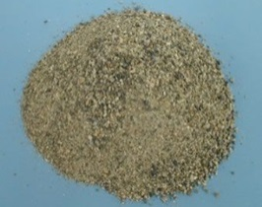  - コンクリート用骨材・クッション材等  問合せ先：株式会社 京星  住所：枚方市大字尊延寺965番地  電話番号：072-858-0663  ファックス番号：072-858-4021  URL : https://www.concle.co.jp/ | 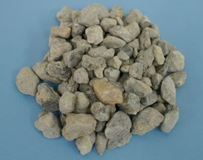  - コンクリート用骨材  問合せ先：株式会社 京星  住所：枚方市大字尊延寺965番地  電話番号：072-858-0663  ファックス番号：072-858-4021  URL : https://www.concle.co.jp/

